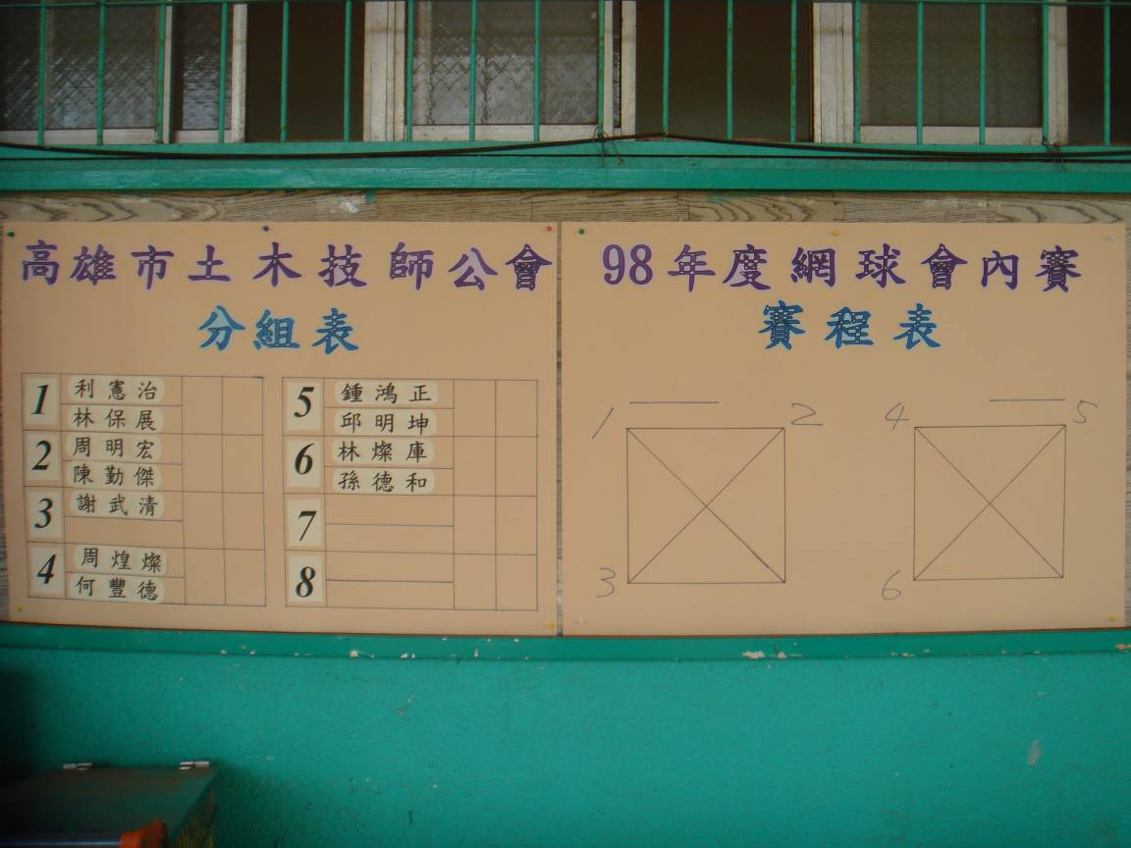
98年度網球會內賽分組表及賽程表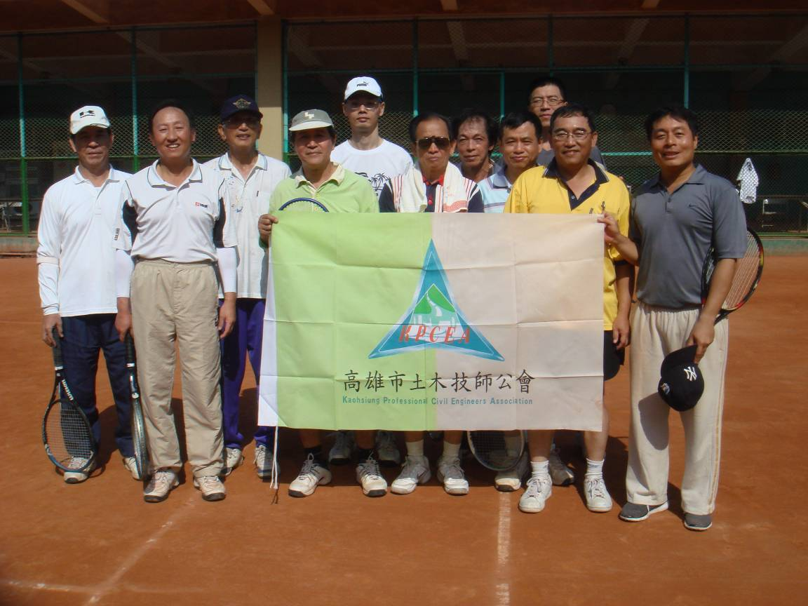
98年度網球會內賽與會技師合照
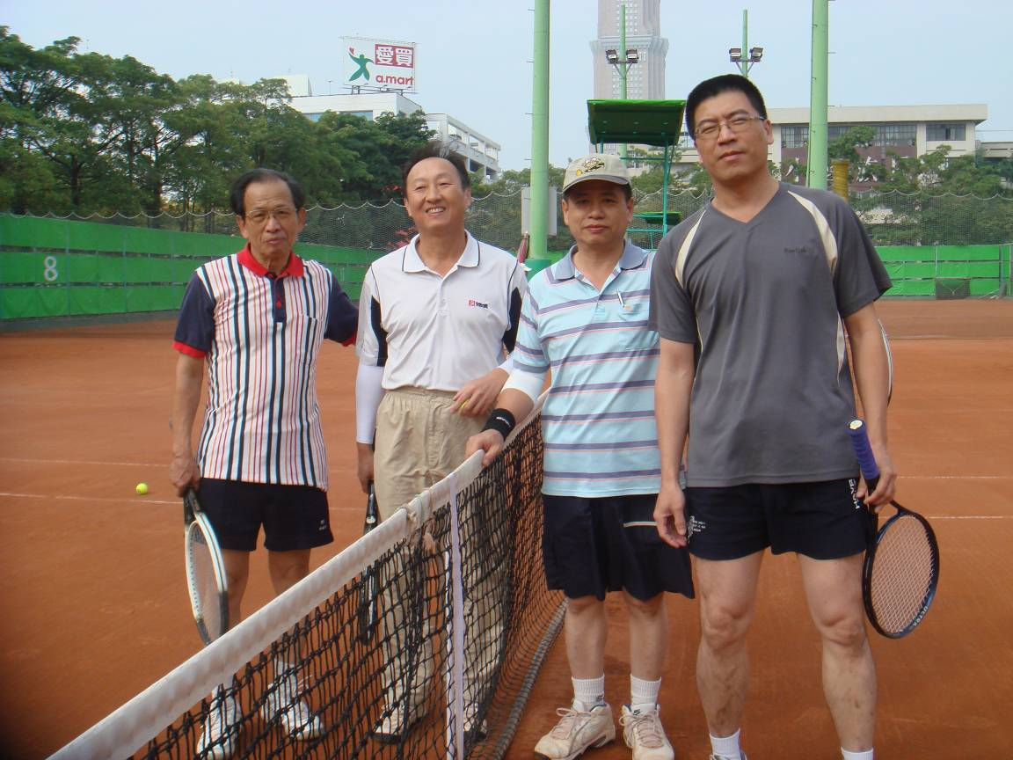
何豐德技師、周煌燦技師、邱明坤技師、鍾鴻正技師比賽合影
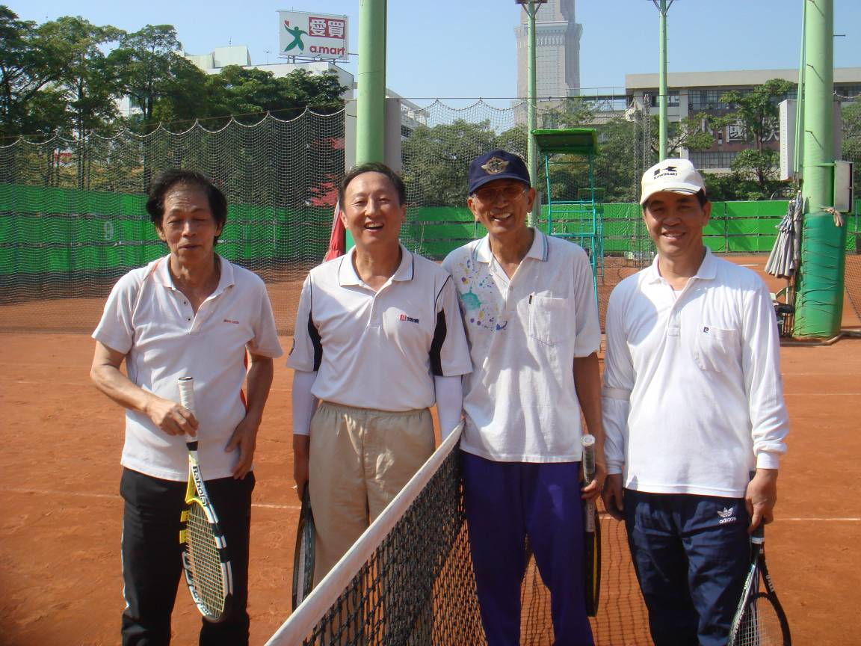
謝武清技師、周煌燦技師、利憲治技師、林保展技師比賽合影
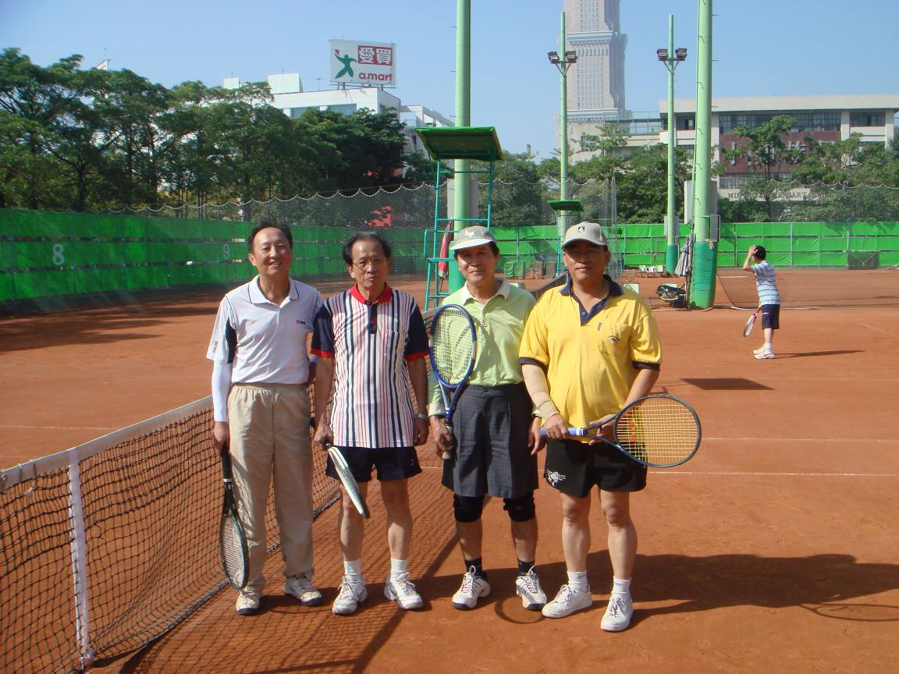
周煌燦技師、何豐德技師、林燦庫理事、孫德和社長比賽合影
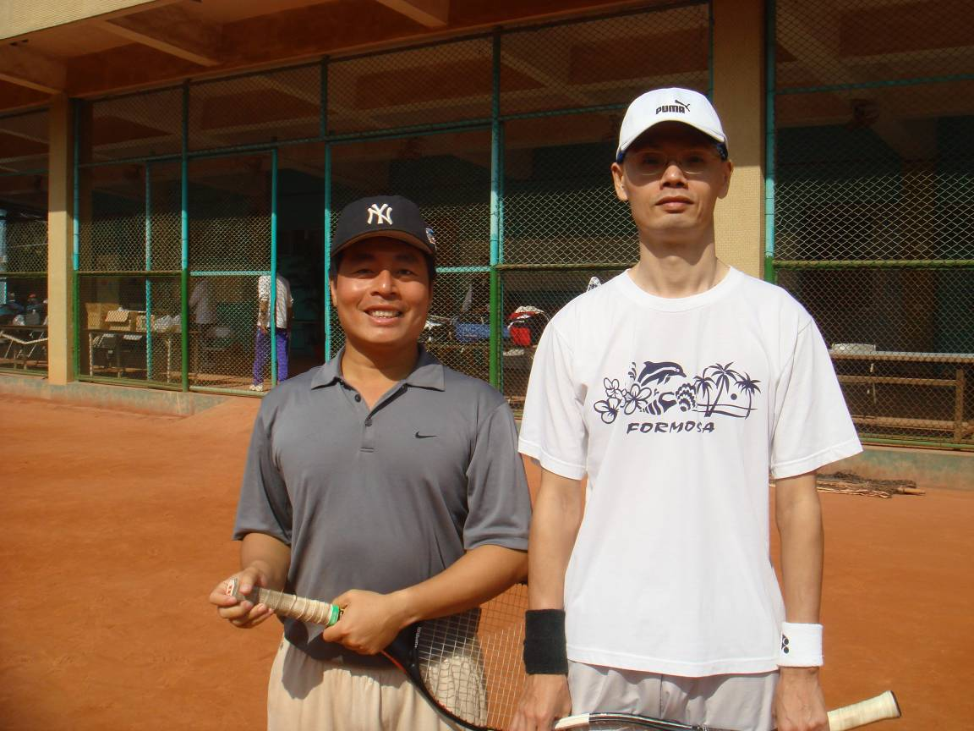
陳勤傑技師、周明宏技師比賽合影
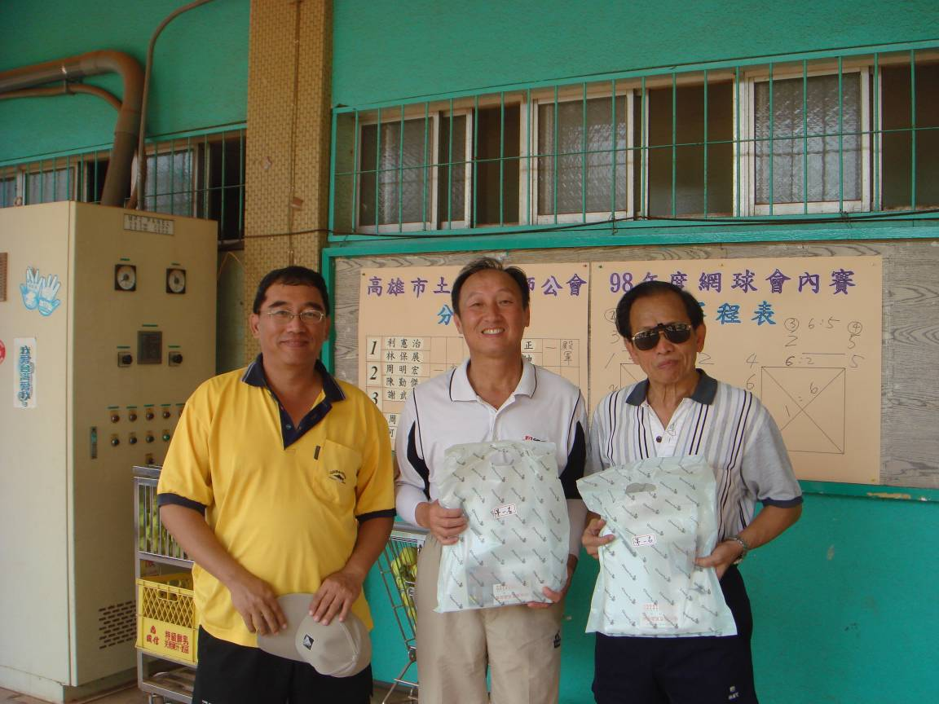
98年度網球會內賽冠軍隊頒獎
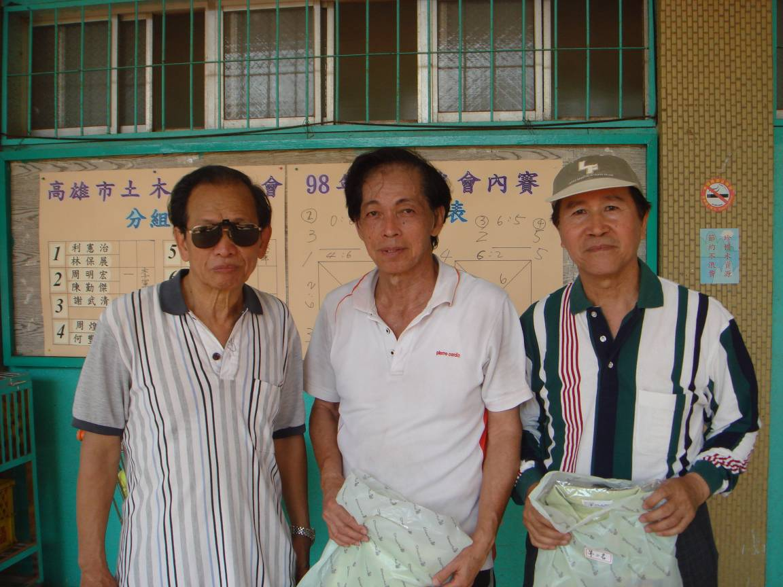
98年度網球會內賽亞軍隊頒獎
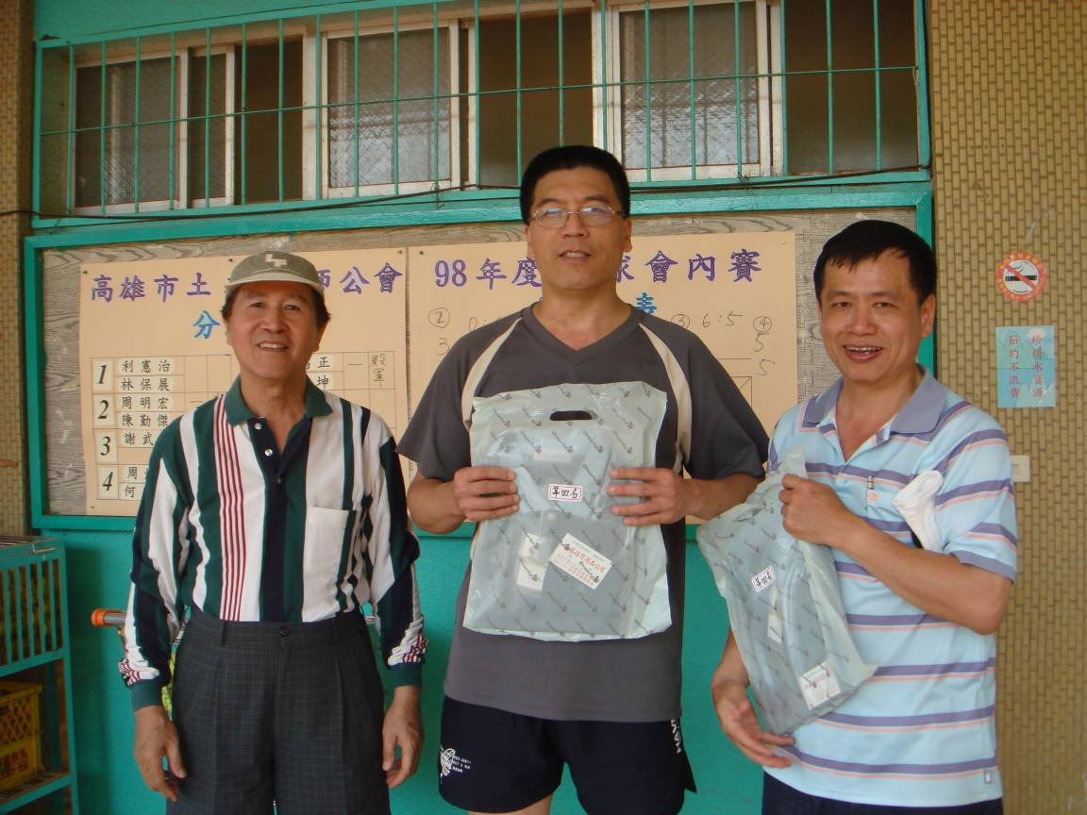
98年度網球會內賽季軍隊頒獎
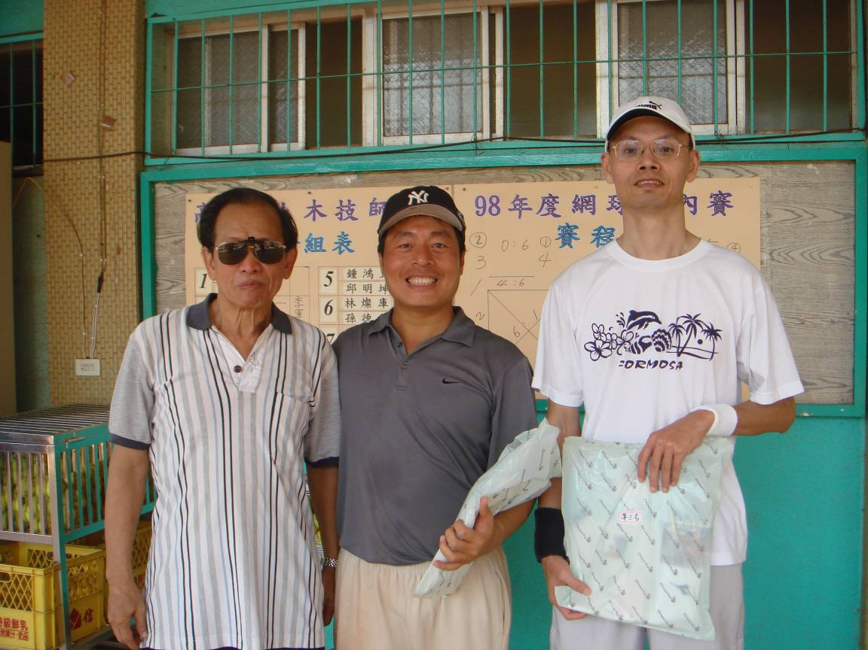
98年度網球會內賽殿軍隊頒獎
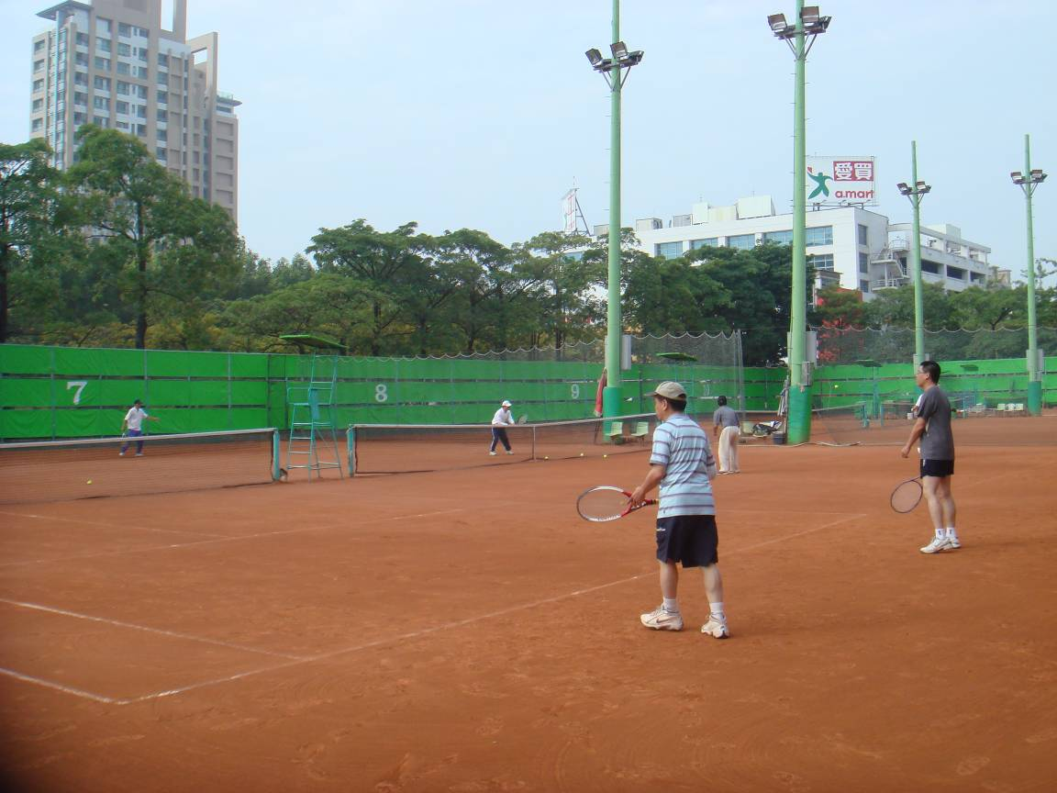
98年度網球會內賽比賽場景
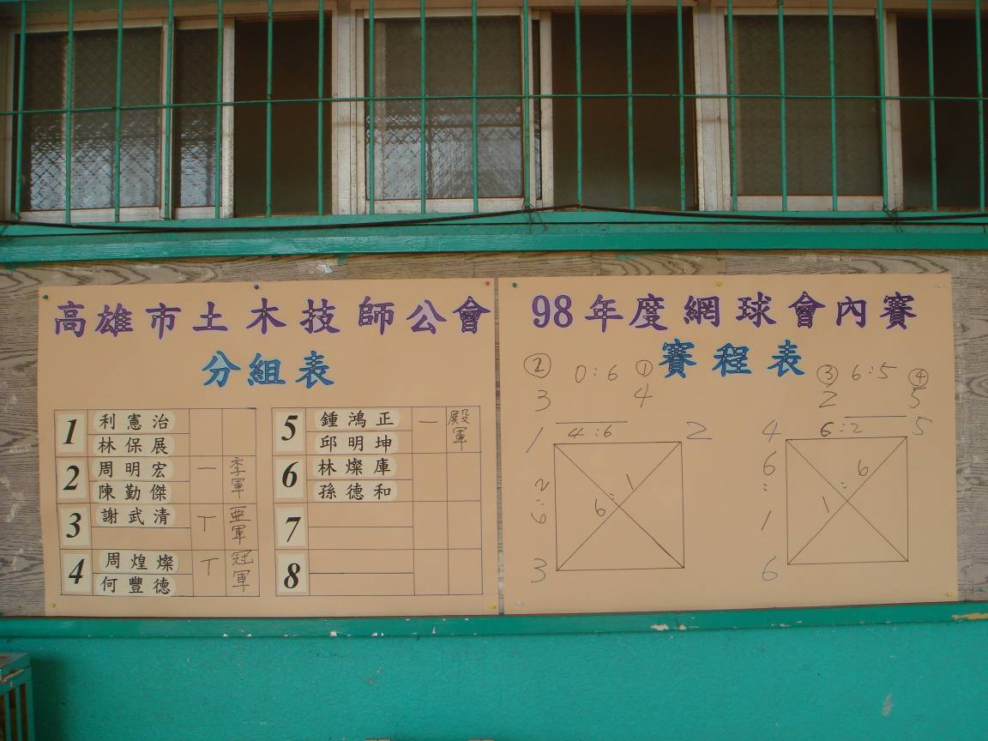
98年度網球會內賽成績

